МИНИСТЕРСТВО ЭНЕРГЕТИКИ И ЭЛЕКТРИФИКАЦИИ СССР

РУКОВОДЯЩИЕ УКАЗАНИЯ ПО ЗАЩИТЕ ПЕРСОНАЛА, ОБСЛУЖИВАЮЩЕГО РАСПРЕДЕЛИТЕЛЬНЫЕ УСТРОЙСТВА И ВОЗДУШНЫЕ ЛИНИИ ЭЛЕКТРОПЕРЕДАЧИ ПЕРЕМЕННОГО ТОКА НАПРЯЖЕНИЕМ 400, 500 И 750 КВ, ОТ ВОЗДЕЙСТВИЯ ЭЛЕКТРИЧЕСКОГО ПОЛЯ

РД 34.03.604

УДК 621.31.027.81/88

Составлено Производственным объединением по наладке, совершенствованию технологии и эксплуатации электростанций и сетей (Союзтехэнерго)

Авторы: инженеры М.Д. СТОЛЯРОВ, И.А. СЕРЕБРЕННИКОВ, Н.С. СМЕКАЛОВА

СОГЛАСОВАНО: Заместитель начальника Главтехуправления
К. Антипов
22 декабря 1980 г.
СОГЛАСОВАНО: Главный инженер Главниипроекта
В. Савин
15 декабря 1980 г.
УТВЕРЖДАЮ: Начальник управления по технике безопасности и промышленной санитарии
Р. Гаджиев
29 декабря 1980 г.

Настоящие Руководящие указания выпускаются взамен "Временных руководящих указаний по проектированию средств защиты от влияния электрического поля в распредустройствах напряжением 400-500 кВ" (М. : СЦНТИ ОРГРЭС ,1972). Руководящие указания разработаны на основе экспериментальных данных, полученных Союзтехэнерго для действующих подстанциях напряжением 500 и 750 кВ различной конструкции и с разными компоновками, в установках продольной компенсации напряжением 500 кВ и вблизи воздушных линий электропередачи напряжением 500 и 750 кВ. В них учтены результаты выполненных в Союзтехэнерго и НИИПТе расчетов некоторых типов экранирующих устройств, а также опыт применения организационно-технических мероприятий, предложенных и разработанных Союзтехэнерго и внедренных повсеместно в энергосистемах Советского Союза. Эти мероприятия включают конструктивные и компоновочные решения по подстанциям, применение экранирующих устройств и комплектов экранирующей спецодежды (экранирующих комплектов), рационализацию методов ремонтно-эксплуатационного обслуживания оборудования и т. п.
В Руководящих указаниях учтены требования ГОСТ 12.1.002-75 "Электрические поля токов промышленной частоты напряжением 100 кВ и выше. Общие требования безопасности", а также требования действующих Норм и правил по охране труда при работах на подстанциях и воздушных линиях электропередачи напряжением 100, 500 и 750 кВ переменного тока промышленной частоты, утвержденных Минэнерго СССР и Минздравом СССР.

1. НАЗНАЧЕНИЕ И ОБЛАСТЬ ПРИМЕНЕНИЯ

1.1. Руководящие указания содержат основные требования к проектированию и эксплуатации открытых распределительных устройств (ОРУ) и воздушных линий электропередачи (ВЛ) напряжением 400, 500 и 750 кВ в связи с необходимостью защиты обслуживающего персонала от вредного воздействия электрического тока¹.
______________
¹ Требования к защите населения от влияния электрического поля, а также к размещению жилых и производственных зданий и сооружений вблизи ВЛ при проектировании в настоящих Руководящих указаниях не рассматриваются.

1.2. Руководящие указания распространяются на вновь сооружаемые, реконструируемые и эксплуатируемые ОРУ и ВЛ 400, 500 и 750 кВ.
1.3. В Руководящих указаниях:
а) приведены виды воздействия электрического поля на человека;
б) установлены основные требования к компоновкам ОРУ, обеспечивающим уровень электрического поля на рабочих местах, не превышающий допустимого предела;
в) определен необходимый комплекс средств защиты и защитных мероприятий, обеспечивающих безопасные условия труда в ОРУ и вблизи ВЛ, и технические требования к средствам защиты.
1.4. С выпуском настоящих Руководящих указаний отменяются "Временные руководящие указания по проектированию средств защиты от влияния электрического поля в распредустройствах напряжением 400-500 кВ" (М.: СЦНТИ ОРГРЭС, 1972) и "Временная инструкция по применению особых мер безопасности при работах на подстанциях 500 кВ" (М.: БТИ ОРГРЭС, 1968).
1.5. О всех нарушениях требований Руководящих указаний и о неисправности средств защиты каждый работник обязан сообщать непосредственному руководителю, а в случае его отсутствия, вышестоящему руководителю.
1.6. Ответственность за соблюдение Руководящих указаний возлагается на руководителей эксплуатирующих организаций.

2. ФАКТОРЫ ВОЗДЕЙСТВИЯ ЭЛЕКТРИЧЕСКОГО ПОЛЯ НА ЧЕЛОВЕКА

2.1. Электрическое поле в ОРУ и вблизи ВЛ напряжением 400, 500 и 750 кВ может оказывать вредное воздействие на человека. Различают следующие виды воздействия:
а) непосредственное (биологическое) воздействие, проявляющиеся при длительном и систематическом пребывании в электрическом поле, напряженность которого, превышает допустимые значения;
б) воздействие электрических разрядов (импульсного тока), возникающих при прикосновении человека к заземленным частям оборудования и конструкциям, а также к изолированным от земли корпусам машин и механизмов (машины и механизмы на пневматическом ходу);
в) воздействие тока, проходящего через человека, находящегося в контакте с изолированными от земли объектами - крупногабаритными предметами, машинами и механизмами (тока стекания).
Кроме того, необходимо учитывать возможность воспламенения паров горючих материалов и смесей из-за электрических разрядов при соприкосновении предметов и людей с машинами и механизмами.
2.2. Степень непосредственного воздействия электрического поля на человека зависит от напряженности поля и длительности пребывания в нем.
Степень воздействия импульсного тока на человека зависит от заряда на его теле (при прикосновении к заземленным объектам) или от заряда на изолированном объекте (при прикосновений к машинам и механизмам на пневматическом ходу) и возрастает с увеличением напряженности электрического поля. Воздействие импульсного тока усиливается с увеличением амплитуды тока и длительности импульсов. Разряды при работе на высоте могут стать причиной непроизвольной двигательной реакции человека и привести к несчастному случаю из-за падения с высоты.
Степень воздействия тока отекания зависит от величины этого тока, которая определяется:
а) напряженностью электрического поля в месте установки изолированного от земли объекта, к которому прикасается человек;
б) емкостью объекта относительно токоведущих частей и земли (в первую очередь габаритными размерами объекта);
в) сопротивлением заземления объекта.
Вероятность воспламенения горючих материалов и смесей возрастает с увеличением потенциала, наведенного на машине, и энергии искрового разряда.
2.3. Допустимая продолжительность пребывания персонала без средств защиты в течение суток или любого отрезка времени продолжительностью 24 ч в электрическом поле различной напряженности¹ по условию исключения непосредственного воздействия поля (гигиенические нормативы) приведена в табл. 1.
Если напряженность электрического поля на рабочем месте не равна нормируемому значению, допустимую продолжительность пребывания человека в электрическом поле следует определять по ближайшему большему значению напряженности по табл. 1. Интерполяция не допускается.
Если условия выполнения работ требуют пребывания человека в зонах с различной напряженностью поля, то общее время нахождения его в этих зонах не должно превышать допустимой продолжительности пребывания в зове с наивысшей напряженностью поля.
______________
¹ Здесь и далее подразумевается напряженность электрического поля, не искаженного присутствием человека. Она определяется в зоне, где будет находиться человек при выполнении работы.

2.4. Допустимая напряженность электрического поля по условию исключения воздействия импульсного тока и тока стекания составляет 5 кВ/м.
2.5. Любые работы без применения средств защиты и без ограничения по характеру и продолжительности могут производиться в местах, в которых напряженность электрического поля равна или менее 5 кВ/м.

Таблица 1

Гигиенические нормативы

Напряженность электрического поля, кВ/м | Допустимая продолжительность пребывания человека без средств защиты в течение суток в электрическом поле, мин | Примечание
До 5 включительно | Без ограничения | −
Свыше 5 до 10 включительно | 180 | Нормативы действительны при условии, что остальное время суток человек находится в местах, где электрическое поле отсутствует или его напряженность не превышает 5 кВ/м и исключена возможность воздействия электрических зарядов
Свыше 10 до 15 включительно | 90
Свыше 15 до 20 включительно | 10
Свыше 20 до 25 включительно | 5

Пространство, в котором напряженность электрического поля превышает 5 кВ/м, называется зоной влияния электрического поля¹. В зоне влияния необходимо применять защитные мероприятия.
2.6. Если напряженность электрического поля на рабочем места превышает 25 кВ/м, пребывание в поле без средств защиты недопустимо.
При подъеме на оборудование и конструкции в электрическом поле с напряженность выше 5 кВ/м средства защиты должны применяться независимо от продолжительности работ. При нахождении человека внутри стоек или траверс порталов и опор, а также при подъеме по лестнице к газовому реле силовых трансформаторов (автотрансформаторов и шунтирующих реакторов)², как отключенных, так и находящихся под напряжением, средства защиты могут не применяться.
______________
¹ Далее для краткости - зона влияния.
² Далее для краткости - силовые трансформаторы

2.7. Пространство вблизи находящихся в электрическом поле зданий и сооружений; а также заземленных металлоконструкций, фундаментов под оборудование, силовых трансформаторов и крупногабаритных объектов, в котором напряженность электрического поля не превышает 5 кВ/м, называется зоной экранирования. В зоне экранирования защитные мероприятия могут не применяться.
2.8. Напряженность электрического поля, а также границы зоны влияния и зоны экранирования определяются:
- в действующих электроустановках - по результатам измерений в этих установках;
- при проектировании - по результатам измерений в электроустановках с аналогичными конструктивно-компоновочными решениями, а в случав отсутствия аналогов - по результатам расчета, которые должны быть проверены экспериментально в условиях эксплуатации.
2.9. Напряженность электрического поля определяется:
а) при работах без подъема на оборудование и конструкции -на высоте 1,8 м от уровня земли;
б) при работах на оборудовании или конструкциях - по всей высоте роста человека и на расстоянии 0,5 м от деталей, узлов и частей оборудования, на которых выполняются работы.
Определяющим является наибольшее значение напряженности электрического поля.
Измерения должны производиться приборами, изготовленными по технической документации, утвержденной в установленном порядке, прошедшими госпроверку и включенными в Госреестр. Расчеты должны производиться по методикам, утвержденным Главтехуправлением Минэнерго СССР.

3. ЗАЩИТНЫЕ МЕРОПРИЯТИЯ В ОРУ

3.1. Общие положения

3.1.1. При проектирования в эксплуатации должны предусматриваться мероприятия по снижению напряженности электрического поля на рабочих местах до допустимых значений, по сокращению продолжительности пребывания персонала в ОРУ при эксплуатации и ремонтных работах, по исключению воздействия импульсного тока и тока стекания, а также по исключению возможности воспламенения горючих материалов и смесей.
3.1.2. При проектировании должна быть произведена оценка напряженности электрического поля на рабочих местах в соответствие с п.2.8.
Мероприятия по снижению напряженности поля на рабочих места необходимо разрабатывать с учетом возможного расширения ОРУ.
3.1.3. В каждом эксплуатируемом ОРУ должны быть проведены измерения напряженности электрического поля в местах нахождения персонала при техническом обслуживании оборудования. По результатам измерений должна быть составлена карта распределения поля по территории ОРУ, совмещенная с планом ОРУ. Карта подлежит утверждению главным инженером предприятия (энергосистемы).
Карты распределения поля должны находиться в производственных помещениях, в том числе в помещении пульта управления.
3.1.4. Вопрос о необходимости установка стационарных экранирующих устройств должен решаться по результатам определения напряженности электрического поля в режима, когда она максимальна. Другие средства экранирования должны применяться в том случав, если напряженность поля в режиме, имеющем место при проведении данной работы, превышает нормированные значения, указанные в табл. 1.
3.1.5. Проект установки стационарных экранирующих устройств в действующих ОРУ должен разрабатываться проектной организацией, занимающейся проектированием ОРУ напряжением 500 и 750 кВ.
3.1.6. Для каждого ОРУ должны быть разработаны маршруты обхода в целях осмотра оборудования и следования к рабочим местам Маршруты располагают по возможности в зонах экранирования или на участках территории ОРУ, где напряженность электрического поля не превышает 15 кВ/м. Участки маршрутов, на которых напряженность электрического поля превышают 15 кВ/м, экранируют. Протяженность и расположение неэкранированных участков должны быть такими, чтобы длительность пребывания персонала на этих участках в течение суток не превышала для каждого работника 90 мин и чтобы была обеспечена возможность подхода для осмотра и технического обслуживания ко всем аппаратам и устройствам, установленным в ОРУ.

3.2. Защитные мероприятия при проектировании ОРУ

3.2.1. Конструктивные и компоновочные решения должны уменьшать напряженность электрического поля на рабочих местах таким образом, чтобы не затруднялась эксплуатация и ремонт оборудования.
3.2.2. Высоту выступающей над землей части фундаментов под оборудование рекомендуется выбирать с учетом необходимости снижения напряженности электрического поля до 15 кВ/м на подходах к рабочим местам аппаратов. При недостаточной высоте фундаментов необходимо экранировать подходы к рабочим местам у аппаратов.
Высота установки оборудования, при которой напряженность электрического поля на подходах к рабочим местам у аппаратов не превосходит 15 кВ/м, приведена в табл. 2. При указанной высоте установки оборудования экранирование подходов к нему не требуется.
3.2.3. Подвесная изоляция в ОРУ должна выполняться из изоляторов, не требующих профилактических испытаний.
3.2.4. Все опорные конструкции в ОРУ должны изготавливаться из железобетона или оцинкованного металла
3.2.5. Порталы ОРУ для подъема на траверсу должны быть оборудованы лестницей, расположенной внутри одной из стоек. Допускается применение лестниц, расположенных снаружи стоек, при условии, что они оборудуются экранами-ограждениями.
Блоки приводов подвижных контактов подвесных разъединителей и трапы обслуживания рекомендуется размещать внутри траверс порталов.
3.2.6. В ОРУ, как правило, следует применять нормальное расположение фаз оборудования и шин (А, В, С; А, В, С и т.д.). Применение расположения фаз А, В, С; С, В, А; А, В, С и т.д. не рекомендуется.
3.2.7. В ОРУ, как правило, должны применяться компоновки без верхнего яруса шин, проходящих над выключателями. Применение верхнего яруса шин допускается при выполнении хотя бы одного из следующих условий:
а) расстояние между воздушными выключателями и верхним ярусом шин таково, что напряженность электрического поля на всех рабочих местах на выключателях не превышает 5 кВ/м;
б) между верхним ярусом шин и воздушным выключателем установлен ячейковый экранирующий навес, снижающий напряженность электрического поля на выключателе до 5 кВ/м;
в) воздушный выключатель оснащен дополнительным экраном, снижающим напряженность электрического поля на рабочих местах до 5 кВ/м.

Таблица 2

Рекомендуемая высота выступающей над землей части фундаментов (с рамой) под оборудование

Наименование оборудования | Выступающая часть фундаментов, мм, на подстанциях напряжением, кВ, не менее
 | 400, 500 | 750
Воздушные выключатели типа:
ВВ | 2500 | -
ВВБ | 3000 | 3500
ВНВ | 2500 | 3000
Разъединители типа:
РОНЗ | 2300 | -
РНДЗ | 2500 | 3000
РПД* | 2300 | 3000
РНВЗ | 2500 | 3000
Трансформаторы тока типа:
ТФНКД | 2300 | -
ТРН | 30000 | 3500
Трансформаторы напряжения типа:
НКФ | 2500 | -
НДЕ | 2500 | 3000
Разрядники всех типов | 2500 | 2500

* Указывается высота выступающей части фундамента опорной колонки, на которой устанавливается неподвижный контакт разъединителя. Если этот контакт устанавливается на трансформаторе тока, высота выступающей части фундамента разъединителя должна быть не менее высоты выступающей части фундамента трансформатора тока.

3.2.8. Расстояние между воздушными выключателями и системой сборных шин должно быть таким, чтобы напряженность электрического поля на работах местах на выключателях не превышала 5 кВ/м. При несоблюдении этого требования должны применяться шинные экраны.
3.2.9. Расстояние в свету между подвижными контактами подвесных разъединителей и токоведущими частями выключателей должно быть не менее 10м в ОРУ 400 и 500 кВ и не менее 15 м в ОРУ 750 кВ. В противном случае на воздушных выключателях должны устанавливаться дополнительные экраны.
3.2.10. При проектировании должны разрабатываться и обозначаться на плане ОРУ маршруты передвижения персонала при обходе ОРУ и следовании к рабочим местам.
3.2.11. Для удобства осмотра, ремонта и других работ, выполняемых без снятия рабочего напряжения, необходимо предусматривать следующее:
а) шкафы управления выключателями и разъединителями, шкафы вторичных цепей, а также сборки напряжением ниже 1000 В рекомендуется располагать в зоне действия экранов, устанавливаемых над пешеходными дорожками;
б) расположение оборудования и пешеходных дорожек должно быть таким, чтобы сигнальные лампы, манометры и указатели продувки воздушных выключателей, маслоуказатели и воздухоосушители маслонаполненной аппаратуры, а также электромагнитные устройства трансформаторов напряжения (типа НДЕ) были обращены в сторону пешеходных дорожек.
3.2.12. Производственные помещения, склады и здания должны, как правило, располагаться вне зоны влияния.
Допускается располагать производственные помещения и здания в зоне влияния, однако при этом подходы к входам в здания должны быть экранированы. Если вход в здание, расположенное в зоне влияния, находится с внешней стороны по отношению к токоведущим частям, то экранирование подходов не требуется.
Внутри зданий из железобетона, в кирпичных зданиях с железобетонными перекрытиями, в зданиях с металлическим каркасом или заземленной металлической кровлей напряженность электрического поля не превышает нормируемых значений.
3.2.13. Ограды в зоне влияния, как правило, должны выполняться из железобетона или металлической сетки и крепиться к железобетонным или металлическим стойкам. В случае применения изолирующих стоек секции ограды должны быть заземлены.
3.2.14. Телефонные аппараты должны размещаться в экранированных кабинах, расположенных рядом с пешеходными дорожками или под экранами пешеходных дорожек.
3.2.15. Шкафы управления разъединителями, распределительные и агрегатные шкафы воздушных выключателей, ящики зажимов, силовые распределительные шкафы, шкафы вторичных цепей и фильтры присоединений в тех случаях, когда они устанавливаются вне зоны экранирующего действия экранов над пешеходными дорожками, должны группироваться и оснащаться собственными экранами. У шкафов с двусторонним обслуживанием установка собственных экранов со стороны, противоположной экранированному участку пешеходной дорожки, является обязательной. В зонах с напряженностью электрического поля выше 15 кВ/м необходимо предусматривать экранирование подходов к шкафам.
Собственными экранами должны также оснащаться приводы воздушных выключателей всех типов, разъединителей РНДЗ-500, РПД-500 и РЩ-750. Установка экранов у приводов разъединителей РОНЗ-500 и РНВЗ-750 не требуется.
3.2.16. Пешеходные дорожки на участках с напряженностью электрического поля более 15 кВ/м должны быть оборудованы протяженными экранами (навесами). Для крепления навесов рекомендуется использовать фундаменты, опорные металлоконструкции оборудования и стойки порталов, а в тех случаях, когда это невозможно, - металлические или облегченные железобетонные стойки.
3.2.17. Посередине между соседними ячейками воздушных выключателей, а также между соседними ячейками воздушных выключателей и включателей - отключателей должны устанавливаться вертикальные экраны.
3.2.18. На перилах по краям платформ конденсаторов УПК, в местах, где напряженность электрического поля превышает 5 кВ/м, должны устанавливаться экраны - ограждения.

3.3. Защитные мероприятия при эксплуатации ОРУ

3.3.1. Эксплуатируемые ОРУ должны быть оснащены стационарными экранирующими устройствами, установка которых в данном ОРУ возможна с соблюдением требований ПУЭ.
3.3.2. Каждое ОРУ должно быть оснащено съемными экранами, предназначенными для установки на люльки гидроподъемников и телескопических вышек, и не менее чем двумя переносными экранами.
Съемные и переносные экраны должны изготавливаться по технической документации, утвержденной в установленном порядке¹.
______________
¹ Впредь до организации промышленного производства съемных и переносных экранов их следует изготавливать на местах в соответствии с документацией, рассылаемой СПО Союзтехэнерго по запросам.
Адрес СПО Союзтехэнерго: 105023, Москва, Семеновский пер., д. 15.

3.3.3. Каждое ОРУ должно быть оснащено комплектами экранирующей одежды и обуви (экранирующими комплектами) в соответствии с действующими нормативами.
3.3.4. Если в ОРУ фазы оборудования и шив расположены в последовательности А, В, С; С, В, А; А, В, С и т.д., то ее рекомендуется изменить на нормальную (А, В, С; А, В, С и т.д.).
3.3.5. Должны быть разработаны и обозначены на территории ОРУ маршруты передвижения персонала при обходе и следовании к рабочим местам. Проектные проработки (если они имеются) должны быть скорректированы по результатам измерения напряженности электрического поля в данном ОРУ. Для обозначения маршрутов должны применяться указатели, которые следует устанавливать перед зонами с напряженностью электрического поля выше 15 кВ/№ и вдоль маршрутов передвижения по ОРУ, в конце каждого прямолинейного участка. Указатели должны располагаться на высоте 1,5 м над землей и крепиться на стержнях, на фундаментах под оборудование, на металлоконструкциях и т.п.
3.3.6. Обходы ОРУ в целях осмотра, оборудования должны производиться с таким расчетом, чтобы общая (в течение суток) продолжительность пребывания в электрическом поле каждого работника соответствовала гигиеническим нормативам (см. табл. 1). В УПК низовой и верховой осмотры конденсаторных батарей должны производиться по местным инструкциям, но не чаще 1 раза соответственно в 3 сут. и в неделю.
На подстанциях с ОРУ 500 и 750 кВ или с ОРУ 500 кВ и УПК, если суммарная продолжительность осмотра обеих установок превышает 90 мин, осмотр каждой из них должен производиться в различные смены, или должен выполняться с применением экранирующих комплектов.
3.3.7. В зимнее время года маршруты обхода ОРУ должны очищаться от снега с тем, чтобы высота снежного покрова на экранированных участках маршрута обхода не превышала 0,6 м.
3.3.8. В целях сокращения времени пребывания обслуживающего персонала в электрическом поле все подстанции должны быть оснащены современными высокопроизводительными средствами механизации работ: гидроподъемниками, телескопическими вышками, автокранами, малогабаритными тракторами с комплектом навесного оборудования, снегоочистителями¹, грузовыми мотороллерами², передвижными электромеханическими мастерскими и высоковольтными лабораториями³. Люльки подъемных машин и механизмов должны быть оборудованы экранами. Экраны должны быть установлены и на рабочих местах оператора.
___________
¹ Кроме подстанций, расположенных в южных районах.
² Только на подстанциях 750 кВ.
³ Если ремонт и испытания не производятся централизованно.

3.3.9. Капитальный ремонт воздушных выключателей на месте их установки следует производить с заменой модулей на новые или предварительно отремонтированные. Ревизия и ремонт гасительных камер и других узлов выключателей должны производиться вне зоны влияния. Погрузочно-разгрузочные работы рекомендуется производить на дороге перед отключенной ячейкой или между полюсами.
3.3.10. Работы, выполняемые с подъемом на оборудование, если напряженность электрического поля на рабочих местах превышает 5 кВ/м, должны производиться в экранирующих комплектах или с применением гидроподъемников, люльки которых оборудованы съемными экранами. Для экранирования рабочего места на аппарате съемный экран должен быть оборудован дополнительным экраном. Для снижения напряженности электрического поля, создаваемого выключателем соседней ячейки, гидроподъемник при работах на крайних полюсах следует устанавливать между ячейками.
3.3.11. Все работы, выполняемые без подъема на оборудование, если напряженность электрического поля на рабочих местах превышает 5 кВ/м, должны производиться в экранирующих комплектах или с применением переносных экранов. В противном случае продолжительность работ должна ограничиваться в соответствии с гигиеническими нормативами (см. табл. 1).
3.3.12. Перед .проведением работ необходимо заземлять все отключенные токоведущие части аппаратов и участки шин в пределах рабочего места. Если в процессе проведения работ предусматривается отсоединение ошиновки от аппарата, последний должен быть заземлен с помощью заземляющего проводника.
3.3.13. При работах в зоне влияния электрического поля машины и механизмы на пневматическом ходу должны быть заземлены: при перемещении - металлической цепью, соединенной с рамой или кузовом и касающейся земли, в стационарном положении - дополнительно-заземляющим проводником, соединенным с контуром заземления.
3.3.14. Приспособления и оснастка, которые при работах в зоне влияния электрического поля могут оказаться изолированными от земли, должны быть заземлены.
3.3.15. Кабины и кузова машин и механизмов (передвижных лабораторий и мастерских, автокранов, автомашин, тракторов и т.д.), выполненные из металла и надежно заземленные, приравниваются к экранирующим устройствам.
3.3.16. Деревянные здания, передвижные или стационарные мастерские при расположении их в зоне влияния должны иметь заземленную металлическую кровлю или заземленную металлическую сетку на крыше.

4. ЗАЩИТНЫЕ МЕРОПРИЯТИЯ ПРИ РАБОТАХ НА ДЕЙСТВУЮЩИХ ВОЗДУШНЫХ ЛИНИЯХ ЭЛЕКТРОПЕРАДАЧИ

4.1. При работах на ВЛ допустимая продолжительность пребывания человека в электрическом поле без средств защиты определяется в соответствии с требованиями табл. 1.
Значения напряженности электрического поля, а также границы зоны влияния устанавливаются измерением; эти значения могут быть определены и расчетом, но с обязательной последующей их проверкой измерением на воздушной линии. На основании измерений для типового пролета каждой ВЛ 400, 500 и 750 кВ должен быть составлен план зоны (с указанием размеров в допустимого времени пребывания), в которой возможно проводить работы без применения средств защиты.
4.2. В случае невозможности получения необходимых данных о напряженности электрического поля путем измерений и при работах с подъемом на опору на высоту до 5 м могут быть использованы рекомендации, приведенные в табл. 3. При этом должны быть приняты меры. исключающие возможность воздействия электрических разрядов на человека.
4.3. При длительности работ в зоне влияния ВЛ, превышающей допустимую продолжительность, указанную в табл. 1 и 3, или если работы связаны с подъемом на опору на высоту выше 5 м, а также с подъемом на высоту с помощью подъемного механизма, не оборудованного съемным экраном, работы должны производиться с применением средств защиты (п. 4.5).
4.4. За пределами зоны влияния ВЛ работы могут производиться без использования средств защиты и без ограничений по времени.

Таблица 3

Допустимая продолжительность работы в зоне влияния ВЛ без применения средств защиты от непосредственного воздействия электрического поля

Напряжение ВЛ, кВ | Место производства работы |  | Допустимая продолжительность работы без средств защиты в течение суток в зоне влияния ВЛ на земле и с подъемом на опору на высоту до 5 м, мин
Напряжение ВЛ, кВ | Тип опоры | Вблизи опор и в пролете ВЛ при удалении от опоры
400, 500 | Все типы опор | На расстоянии (по земле) до 30 м от опоры вдоль оси ВЛ | Без ограничения
400, 500 | Все типы опор | На расстоянии от 20 до 80 м от опоры вдоль оси ВЛ | Не более 180
400, 500 | Все типы опор | На остальных участках пролета между смежными опорами | Не более 90
750  (ВЛ Конаково-Белый Раст, Донбасс-Днепр-Винница) | Промежуточная | На расстоянии (по земле) до 60м от опоры вдоль оси ВЛ | Не более 180
750  (ВЛ Конаково-Белый Раст, Донбасс-Днепр-Винница) |  | На расстоянии от 60 до 120 м от опоры вдоль оси ВЛ | Не более 90
750  (ВЛ Конаково-Белый Раст, Донбасс-Днепр-Винница) |  | На остальных участках пролета между смежными опорами | Не более 10
750  (ВЛ Конаково-Белый Раст, Донбасс-Днепр-Винница) | Анкерная, угловая | На расстоянии (по земле) до 30 м от опоры вдоль оси ВЛ | Не более 10
750  (ВЛ Конаково-Белый Раст, Донбасс-Днепр-Винница) |  | На расстоянии от 30 до 120 м от опоры вдоль оси ВЛ | Не более 90
750  (ВЛ Конаково-Белый Раст, Донбасс-Днепр-Винница) |  | На остальных участках пролета между смежными опорами | Не более 10
750  (кроме указанных выше ВЛ) | Промежуточная | На расстоянии (по земле) до 80 м от опоры вдоль оси ВЛ | Не более 180
750  (кроме указанных выше ВЛ) |  | На остальных участках пролета между смежными опорами вдоль оси ВЛ | Не более 90
750  (кроме указанных выше ВЛ) | Анкерная угловая | На расстоянии (по земле) до 30 м от опоры вдоль оси ВЛ | Не более 10
750  (кроме указанных выше ВЛ) |  | На остальных участках пролета между смежными опорами | Не более 90

4.5. Основным средством защиты персонала от непосредственного воздействия электрического поля при работах в зоне влияния ВЛ напряжением 400 кВ и выше является экранирующий комплект. Если люльки (корзины) гидроподъемников (телескопических вышек) оборудованы съемными экранами, то защита от непосредственного воздействия обеспечивается этими экранами. Машины и механизмы (передвижные лаборатории и мастерские, автокраны, тракторы и т.д.), крыша и кузов которых металлические и заземлены, обеспечивают защиту персонала, работающего в этих машинах и механизмах, от воздействия электрического поля.
4.6. Защитным средством, исключающим воздействие на человека электрических разрядов, является заземление металлических конструкций, изолированных от земли.
При работах в зоне влияния электрического поля с применением машин, механизмов, а также приспособлений и оснастки из металла должны быть приняты меры, приведенные в пп. 3.3.13. и 3.3.14.
Специальное заземление машин и механизмов на гусеничном ходу не требуется.
4.7. Запрещается в зоне влияния ВЛ производить заправку машин и механизмов (даже при условия их заземления).
4.8. Работы в месте пересечения ВЛ напряжением 0,4-500 кВ с ВЛ напряжением 400, 500 или 750 кВ должны производиться с соблюдением тех же требований по защите персонала от влияния электрического поля, что и при работах в .пролете пересекающей ВЛ - соответственно 400, 500 или 750 кВ.

5. ТЕХНИЧЕСКИЕ ТРЕБОВАНИЯ К СРЕДСТВАМ ЗАЩИТЫ

5.1. Средствами защиты являются экранирующие устройства и экранирующая одежда, защищающие персонал от всех видов воздействия электрического поля.
5.2. Все экранирующие устройства должны проектироваться с таким расчетом, чтобы напряженность электрического поля на рабочих местах не превышала 5 кВ/м. Это требование должно выполняться как летом, так и зимой, когда необходимо учитывать уровень снега, при котором человек под экраном может оказаться на расстояния до 0,6 м от уровня земли.
Проверка эффективности экранирующих устройств должна производиться экспериментально по остаточной напряженности электрического поля в зоне их действия или по коэффициенту экранирования¹. Эффективность экранирующих устройств, описанных ниже, если их параметры соответствуют требованиям настоящих Руководящих указаний, может не проверяться.
______________
¹ Коэффициент экранирования - величина, характеризующая защитные свойства экранов. Он определяется для данной точки, как отношение максимального модуля вектора напряженности электрического поля в этой точке до установке экранирующего устройства к максимальному модулю вектора напряженности поля в той же точке после установки экранирующего устройства , т.е. .

5.3. Навесы над пешеходными дорожками предназначаются для защиты персонала при обходе ОРУ, следовании к рабочему месту и подходе к зданиям, сооружениям., аппаратам, шкалам и т.д. В зоне экранирующего действия навесов могут производиться и другие работы без ограничения их по характеру и продолжительности, поэтому в этой зоне следует размещать шкафы управления аппаратурой, шкафы вторичных цепей и сборки напряжением ниже 1000 В. Такое расположение обеспечивает безопасный подход к этим устройствам и позволяет отказаться от оснащения их собственными экранами.
Навесы над пешеходными дорожками должны выполняться из тросов диаметром не менее 6 мм, подвешенных к горизонтальной плоскости на расстоянии 500 мм друг от друга (рис. 1). Стрела провеса тросов навеса не должна превышать 100 мм.
В ОРУ, расположенных в районах, где высота снежного покрова не превышает 200 мм, навесы должны выполняться из четырех тросов, подвешенных на высоте 2500 мм над уровнем планировки или застройки. Ширина навеса должна составлять 1500 мм. В ОРУ, расположенных в районах, где высота снежного покрова выше 200 мм, навесы должны выполняться из пяти тросов, подвешенных на высоте 2800-3000 мм над уровнем планировки или застройки. Ширина навеса должна составлять 2000 мм. Должна предусматриваться фиксация тросов навеса на опорных конструкциях, обеспечивающая сохранение указанного расстояния между тросами.
5.4. Вертикальные экраны предназначаются для защиты персонала при ремонте воздушных выключателей от электрического поля, создаваемого выключателями соседних ячеек, находящихся под напряжением.
Вертикальные экраны выполняются в виде системы тросов диаметром не менее 6 мм, подвешенных вертикально на расстояния 500 мм один от другого (рис. 2). Размеры вертикальных экранов должны соответствовать длине и высоте воздушных выключателей. Если вертикальный экран устанавливается между ячейками выключателя и включателя - отключателя, то его размеры должны соответствовать размерам включателя - отключателя. Высота расположения нижнего края вертикального экрана не должна превышать половины высоты выключателя с фундаментом.

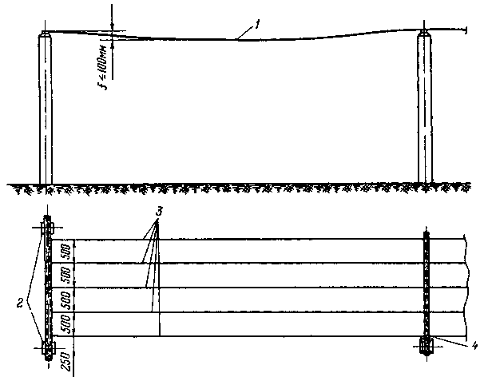

Рис. 1. Навес над пешеходными дорожками:
1 - навес; 2 - опорная стойка для анкерного крепления навеса; 3 - тросы экранирующего навеса; 4 - опорная стойка для промежуточного крепления навеса

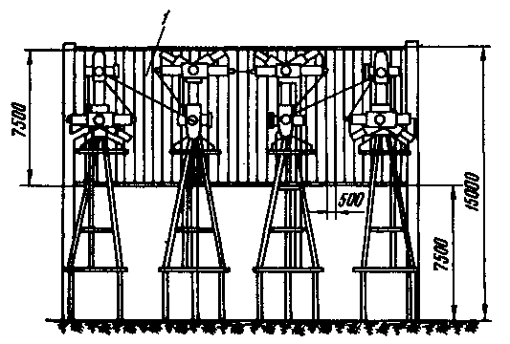

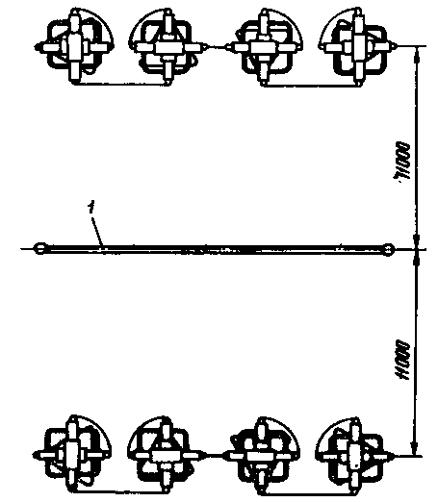

Рис. 2. Пример установки вертикального экрана между ячейками воздушного выключателя ВВБ-750:
1 - вертикальный экран

5.5. Шинные экраны предназначаются для защиты персонала при ремонте воздушных выключателей от электрического поля, создаваемого сборными шинами, находящимися под напряжением.
Шинные экраны рекомендуется выполнять в виде системы из трех-четырех тросов, подвешенных один над другим параллельно оси сборных шин. Расстояние между тросами 500 мм (рис. 3). Верхний трос должен подвешиваться на уровне крепления проводов системы сборных шин. Провес тросов шинного экрана должен быть по возможности таким же, как провес проводов сборных шин. Диаметр тросов должен выбираться по условиям достаточной механической, прочности и отсутствия короны.
Для крепления тросов шинного экрана рекомендуется использовать стойки порталов сборных шин, рассчитанных на дополнительное тяжение.

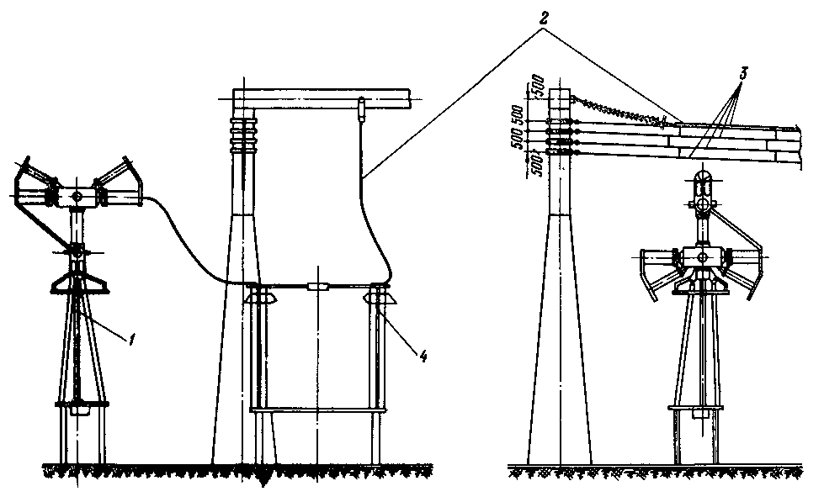

Рис.3. Шинный экран:
I - воздушный выключатель; 2 - провода сборных шин; 3 - проводники шинного экрана,
4 - шинный разъединитель

5.6. Ячейковые завесы предназначаются для защиты персонала при ремонте воздушных выключателей от электрического поля, создаваемого верхним ярусом шин, находящихся под напряжением.
Ячейковые завесы должны выполняться из тросов, подвешиваемых попарно под каждой фазой верхнего яруса шин (рис. 4). Рекомендуемое расстояние между тросами в каждой паре 600 мм. Диаметр тросов должен выбираться по условиям достаточной механической прочности и отсутствия короны. Каждая пара тросов подвешивается таким образом, чтобы ее ось симметрии находилась под осью симметрии, соответствующей фазы шин.
5.7. Дополнительные экраны, устанавливаемые на воздушных выключателях, предназначаются для защиты персонала при ремонте воздушных выключателей от электрического поля, создаваемого верхним ярусом шла и (или) подвижным контактом подвесного разъединителя, находящимися под напряжением.
Дополнительные экраны должны выполняться из труб диаметром не менее 60 мм, образующих тороид диаметром 2000-2500 мм (рис. 5).
Трубы можно также располагать по периметру квадрата со скругленными углами. Длина сторон квадрата должна составлять 2000-2500 мм. Внутри экрана должно быть установлено не менее четырех распорок из труб диаметром 40-60 мм. Расстояние между распорками не должно превышать 500 мм. Дополнительные экраны должны располагаться над токоведущими частями выключателя. Для защиты от электрического поля, создаваемого верхним ярусом шин и подвижным контактом подвесного разъединителя, дополнительные экраны на крайних модулях должны устанавливаться с наклоном в сторону подвесного разъединителя под углом 30° к горизонтали, на средних модулях горизонтально. Если защита от электрического поля, создаваемого верхним ярусом шин, не требуется, экраны на средних модулях можно не устанавливать. Если не требуется защита от электрического поля, создаваемого подвижным контактом подвесного разъединителя, экраны на всех модулях, должны устанавливаться горизонтально.

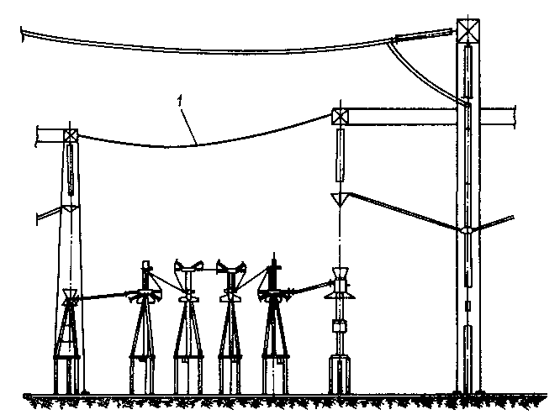
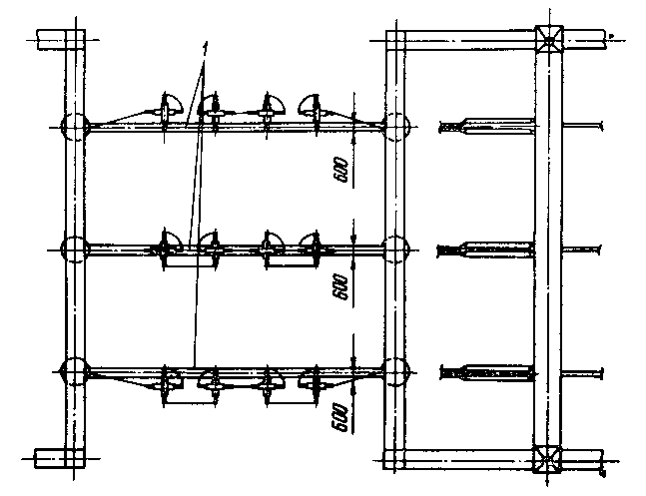

Рис. 4. Пример установки ячейкового навеса
1 - ячейковый навес

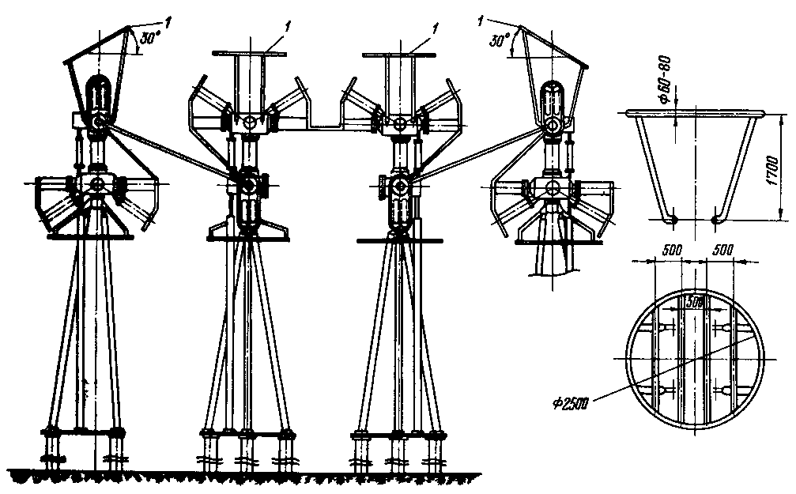

Рис. 5. Дополнительный экран на воздушных выключателях серии ВВБ:
1 - дополнительные экраны

5.8. Экраны, устанавливаемые над рабочими местами у шкафов управления аппаратурой, шкафов вторичных и силовых цепей (приводов, фильтров присоединений и других устройств), предназначаются для защиты персонала на локальных рабочих местах (на 1-2 чел.).
При групповой установке шкафов различного назначения экраны над рабочими местами рекомендуется выполнять в виде навеса, аналогичного описанному в п. 5.3. Если шкафы имеют высоту менее 1800 мм, а навес устанавливается на высоте 2800-3000 мм, его выполняют из шести тросов (рис. 6). Шкафы с двусторонним обслуживанием оборудуются двумя экранами, устанавливаемыми с каждой стороны шкафов, причем навесы выполняются из четырех или пяти тросов (в зависимости от высоты установки навеса) при любой высоте шкафов. Экраны из пяти тросов устанавливаются так, чтобы проекция троса, ближайшего к шкафу, совпадала со стороной шкафа. Экраны из шести тросов устанавливаются так, чтобы проекция второго от шкафа троса совпадала со стороной шкафа.
Длина экранов должна быть на 1000 мм больше ширяны шкафа (группы шкафов), причем экран должен с каждой стороны выступать на 500 мм за габаритные размеры шкафов.
Экраны над рабочими местами у приводов разъединителей РНДЗ-500 должны выполняться в виде навеса, аналогичного описанному в п. 5.3. Навес при наличии двух заземляющих ножей должен устанавливаться с обеих сторон каждого полюса аппарата. Навес, устанавливаемый со стороны обслуживания привода ПДН и ПРН, должен выполняться из трех тросов, а со стороны второго привода ПРН - из двух тросов (рис. 7) независимо от высоты установки навеса.

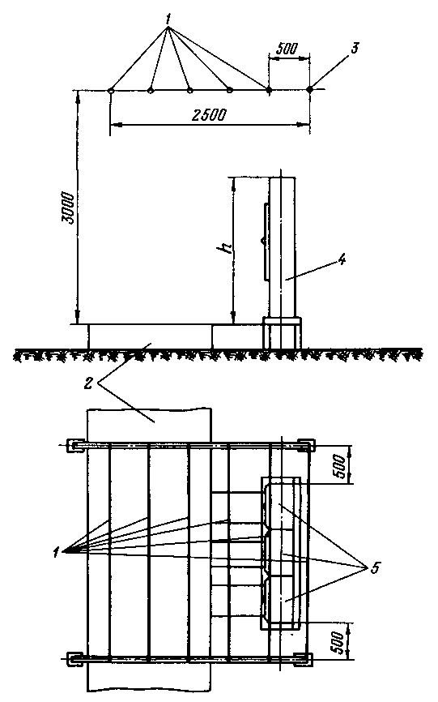

Рис. 6. Пример установки навеса над рабочими местами у шкафов управления:
1 - тросы навеса; 2 - кабельный лоток; 3 - дополнительный трос, устанавливаемый
при h < 1800 мм; 4 -шкаф управления; 5 - шкафы управления вторичных целей

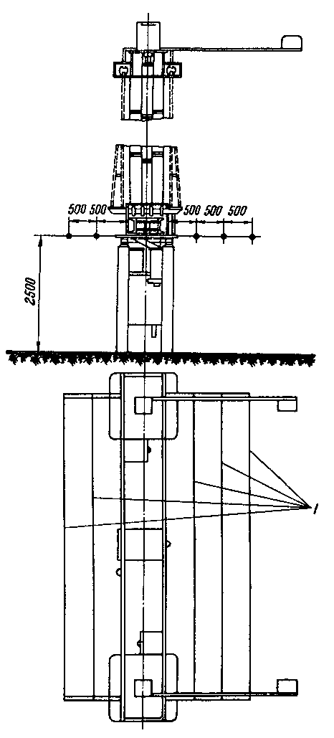

Рис.7. Пример установки навеса над приводами разъединителей:
1 - тросы навеса

Расстояние между тросами, а также между первым (от разъединителя) тросом и рамой разъединителя (в плане) должно составлять 500 мм. Длина экранов должна быть не менее длины полюса разъединителя.
Экраны над рабочими местами у приводов воздушных выключателей и разъединителей серии РПД должны выполняться в виде козырьков и устанавливаться на высоте, обеспечивавшей удобство работы летом и зимой. Экраны-козырьки могут выполняться сетчатыми (рис. 8) с размером ячейки не более 50х50 мм или решетчатыми из катаной стали диаметром 6 мм и расстоянием между отдельными прутками не более 200 мм (рис. 9). В ОРУ, расположенных в районах, где высота снежного покрова не превышает 200 мм, рекомендуется применять сетчатые экраны-козырьки, в других районах - решетчатые.

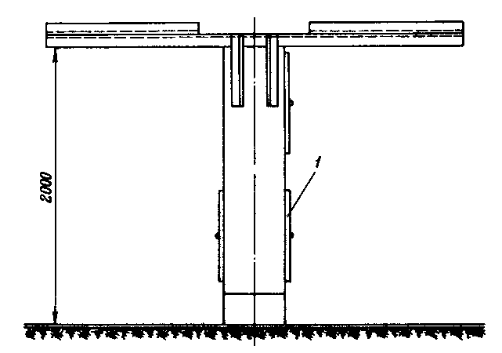
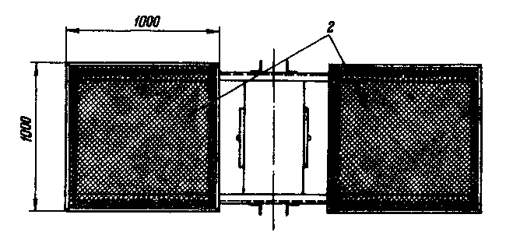

Рис. 8. Пример установки сетчатого экрана-козырька над рабочим местом у шкафа управления с двусторонним обслуживанием:
1 - шкаф управления аппаратурой, 2 сетка

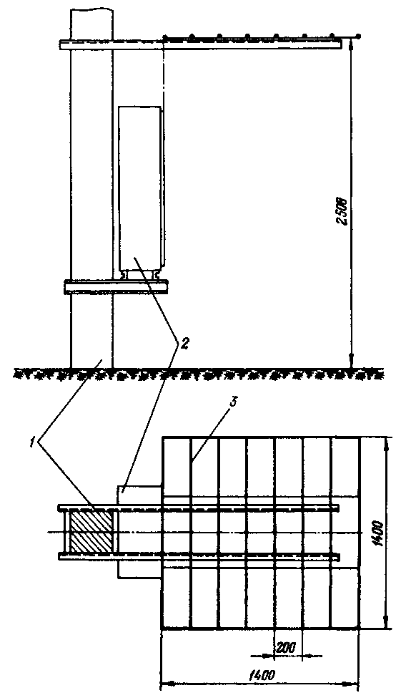

Рис.9. Пример установки экрана козырька из металлических
стержней над шкафом вторичных цепей:
1 - стойка опоры; 2 - шкаф вторичных цепей; 3 - металлические стержни экрана

Рекомендуемые размеры экранов-козырьков при различной высоте их установки в ОРУ 500 и 750 кВ приведены в табл. 4.

Таблица 4

Минимально допустимые размеры экранов-козырьков

Высота установки экрана-козырька, мм | Размер выступающей части и ширина экрана, мм, для ОРУ напряжением, кВ
Высота установки экрана-козырька, мм | 500 | 750
Сетчатые экраны
2000  2500  3000 | 1000х1000  1250х1250  1500х1500 |  | 1250х1250  1500х1500  1750х1750
Решетчатые экраны
2300-2500 | 1400х1400 |  | 1600х1600

Ширина экрана-козырька должна быть не менее ширины привода, на котором он крепится. Если ширина привода превышает рекомендуемую ширину экрана-козырька, то размеры последнего соответственно увеличиваются.
Установка экранов-козырьков ниже 2000 мм в выше 3000 мы над землей не допускается.
Если экраны-козырьки устанавливаются в месте, где они препятствуют проезду машин и механизмов, то они выполняются съемными или раздвижными.
5.9. Экраны-ограждения предназначены для защиты персонала при обслуживании УПК с подъемом на платформы от электрического поля, создаваемого соседними платформами, оборудованием и шинами, находящимися под напряжением.
Экраны -ограждения должны выполняться сетчатыми с размером ячейке не более 50х50 мм или решетчатыми из катаной стали диаметром не менее 8 мм с расстоянием между отдельными прутками не более 200 мм. Экраны - ограждения устанавливаются на платформах со стороны наружного края пешеходных мостков вертикально. Их высота над уровнем пешеходных мостков не менее 2000 мм, расстояние между экранами на соседних люльках должно быть в пределах 250-300 мм.
Экраны - ограждения предназначены также для защиты персонала при подъеме на порталы ОРУ, если лестницы расположены снаружи стоек порталов. Эти экраны должны выполняться сетчатыми с ячейкой не более 50х50 мы или из полосовой стали шириной не менее 20 мм с расстоянием между отдельными экранирующими элементами не более 200 мм.
Экран -ограждения должны образовывать цилиндрическую поверхность.
5.10. Металлическая сетка, устанавливаемая на кровле зданий, мастерских и других помещений, должна иметь ячейки не более 50х50 мм.
5.11. Экраны над рабочими местами оператора гидроподъемника, водителя машин и механизмов должны выполняться сетчатыми с ячейкой не более 50х50 мм. Их целесообразно выполнять из двух частей: основной, расположенной горизонтально и имеющей размеры не менее 1200х1200 мм, и дополнительных боковых секций, расположенных вертикально с боков и сзади сиденья водителя (рис. 10). Дополнительные секции должны иметь высоту не менее 300 мм и могут устанавливаться с зазором относительно основной секции. Зазор не должен превышать 200 мм.
5.12. Съемные экраны предназначены для защиты персонала при работах на высоте с применением гидроподъемников и телескопических вышек. Они экранируют не только пространство внутри люльки, но и рабочее место на аппаратах.
Съемный экран состоит из основного и дополнительного экранов (рис. 11). Основой экран цилиндрической формы выполняется секционированием, из металлических цепочек, подвешиваемых на кольце диаметром не менее 1000 мм, затянутом сеткой с ячейками не более 50х50 мм. Расстояние между цепочками не должно превышать 50 мм. Дополнительный экран должен выполняться в виде кольца с сеткой и меть те же размеры и ту же сетку, что и основной.
Конструкция дополнительного экрана должна обеспечивать его выдвижение для установки над рабочим местом.
5.13. Переносные экраны, предназначены для проведения разовых, непродолжительных работ, .не связанных с отключением оборудования и выполняемых на участках подстанций, где экранирование стационарными экранами нецелесообразно. Кроме того, переносные экраны могут заменять некоторые типы стационарных экранов, например, тех, которые должны устанавливаться у приводов, шкафов и сборок. Переносные экраны выполняются в виде горизонтального навеса и двух боковых экранов причем, должна быть предусмотрена возможность изменения угла между ними (рис. 12). Основной и боковые экраны изготавливаются из сетки с ячейками не более 50х50 мм. Размеры основного экрана должны быть не менее 2000х1250 мм, боковых - не менее 2000х600 мм. Стойки переносного экрана выполняются телескопическими и должны обеспечивать фиксацию переносного экрана на различной высоте до 1900 мм включительно.

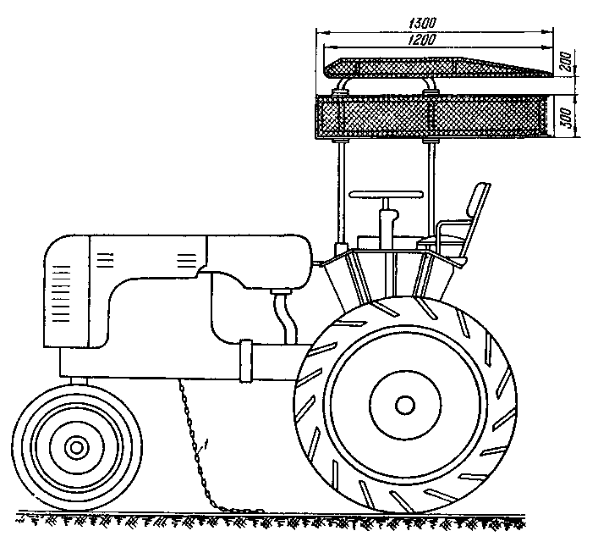

Рис. 10. Экран над рабочим местом водителя трактора:
1 - заземляющая цепь

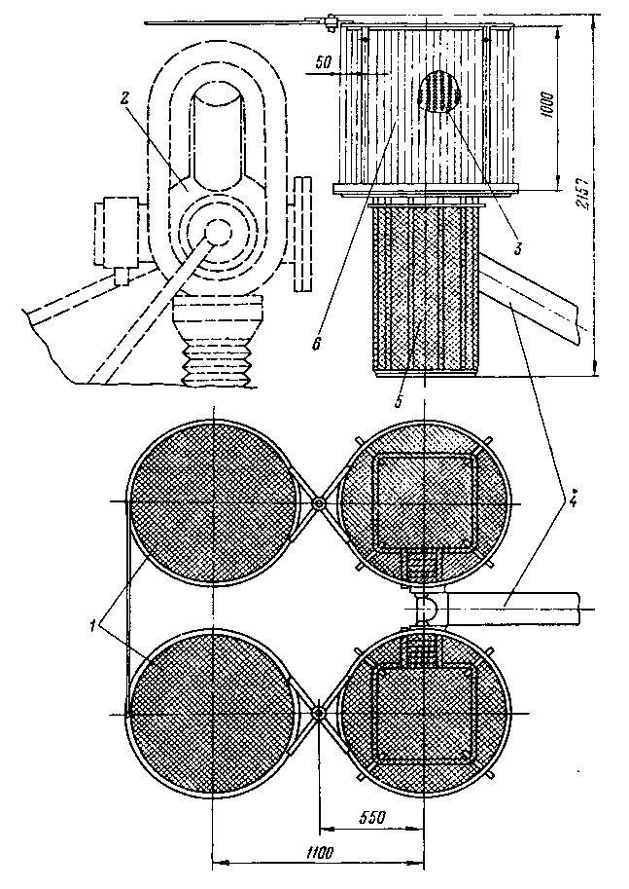

Рис. 11. Съемный экран:
1 - дополнительный экран; 2 - модуль ремонтируемого выключателя; 3 - гибкие цепи;
4 - стрела гидроподъемника; 5 - люлька гидроподъемника с сетчатым экраном;
6 - основной экран

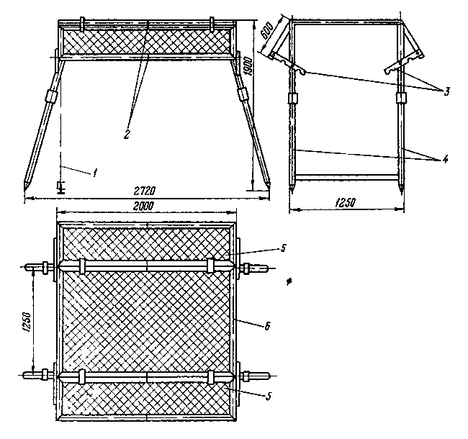
Рис. 12. Переносной экран:
1 - заземляющий проводник; 2 - петля; 3 - ударные планки; 4 -телескопические стойки;
5 - боковой экран; 6 - горизонтальный навес

5.14. Экранирующие комплекты предназначены для индивидуальной защиты персонала при всех работах, кроме оговоренных в инструкции по эксплуатации экранирующих комплектов. Экранирующие комплекты должны иметь коэффициент экранирования по напряженности электрического поля и по току смещения не менее 12, обеспечивать комфортные условия труда (в гигиеническом отношении) при температуре окружающего воздуха в пределах от минус 25 до плюс 25 °С и не давать побочных явлений в виде покалывания и жжения.
5.15. Стационарные, съемные и переносные экранирующие устройства должны заземляться.
Заземление стационарных экранирующих устройств осуществляется присоединением их к контуру заземления или к заземленным объектам (привариванием или с помощью болтов).
Дополнительные экраны, устанавливаемые на воздушных выключателях, гальванически соединяются с их токоведущими частями.
Съемные экраны должны быть гальванически соединены с люльками подъемных механизмов. При заземлении механизмов заземляются и съемные экраны.
Заземление переносных экранов осуществляется с помощью заземляющих проводников.
Заземление экранирующих комплектов производится с помощью электропроводящей подошвы экранирующей обуви или заземляющих проводников, которые входят в экранирующий комплект.
5.16. Заземляющие проводники для заземления машин и механизмов на пневматическом ходу, изолированных от земли предметов, токоведущих частей аппаратов, переносных экранов должны выполняться из гибкого медного провода, оборудованного по концам струбцинами. Сечение заземляющих проводников не нормируется, но для обеспечения механической прочности оно должно быть не менее 16 мм².
5.17. Все экранирующие устройства должны быть защищены от коррозии.

6. ЭКСПЛУАТАЦИЯ СРЕДСТВ ЗАЩИТЫ

6.1. Эксплуатация стационарных экранирующих устройств сводятся к периодической, визуальной проверке целостности их заземления, а также к окраске по мере необходимости.
6.2. Монтаж навесов над пешеходными дорожками может производиться при полном или частичном снятии напряжения. В последнем случае навешиваются поочередно секции навеса в пределах каждой отключенной ячейки. Допускается, как исключение, установка навесов без снятия напряжения при условии заземления каждого проводника навеса в каждом анкерном пролете не менее чем в двух точках.
6.3. Монтаж и демонтаж съемных экранов должен производиться вне зоны влияния электрического поля, например, на площадках между полюсами отключенных и заземленных выключателей или на дороге перед ними. Для монтажа экранов люльки гидроподъемника следует опускать до земли. Монтаж экранов на вышках должен производиться после установки телескопа в вертикальное положение, но до начала его выдвижения. Внутрь закрепленного экрана монтер может проникнуть через рабочий проем, который он создает, поднимая одну из секций экрана.
Подъем персонала к месту работ должен производиться при полном экранировании работающих.
6.4. Монтаж переносного экранирующего устройства должен производиться в следующем порядке: устройство заземляется посредством заземляющего проводника со струбциной, раскладываются основной и боковые экраны, открывается и раздвигается телескопические стойки, устанавливается основной экран, навешиваются и устанавливаются под требуемым углом боковые экраны. Разборка устройства производится в обратной последовательности.
Боковые экраны переносного экранирующего устройства устанавливает с таким углом раскрытия, при котором работающий видит все источники электрического поля из-под экрана.
Высота экранирующего устройства должна устанавливаться так, чтобы расстояние между головой работающего и экраном было не менее 50 мм и не более 500 мм.
Переноска экранирующего устройства должна осуществляться в разобранном виде с соблюдением правил переноска металлических лестниц. Перемещение экранирующего устройства в собранном виде допускается только на расстояние длины заземляющего провода без его отсоединения от экрана и контура заземления. Если зона, экранируемая одним переносным экраном, оказывается недостаточно большой, устанавливают рядом два или три переносных экрана. Это позволяет экранировать рабочее место целой бригады.
6.5. Эксплуатация экранирующих комплектов должна производиться в соответствии с Инструкцией по эксплуатации индивидуальных экранирующих комплектов спецодежды для работы в электроустановках напряжением 400, 500 и 750 кВ частотой 50 Гц (М.: СПО Союзтехэнерго, 1981).

СОДЕРЖАНИЕ

1. Назначение и область применения
2. Факторы воздействия электрического поля на человека
3. Защитные мероприятия в ОРУ
4. Защитные мероприятия при работах на действующих воздушных линиях электропередачи
5. Технические требования к средствам защиты
6. Эксплуатация средств защиты

